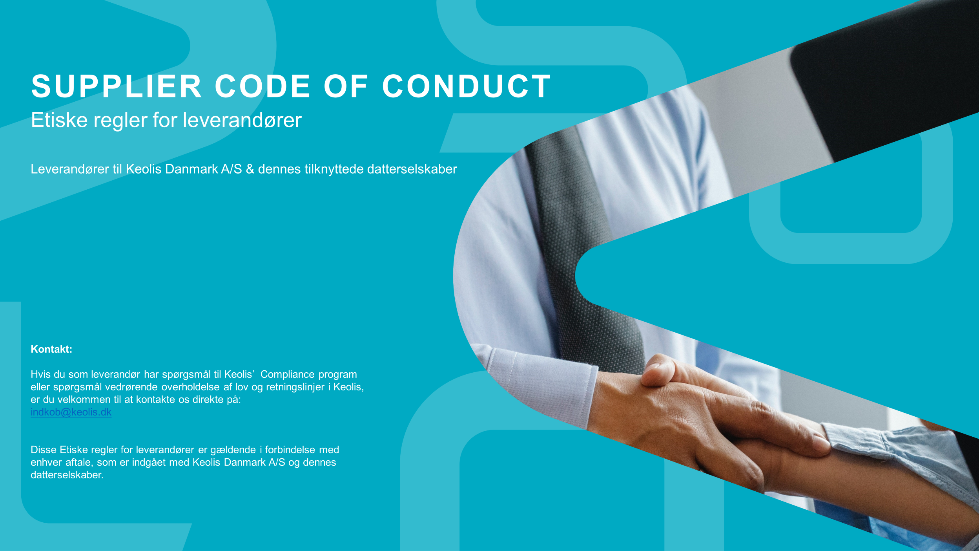

Keolis er en verdens største udbydere af kollektiv trafik. Vi leverer værdi ved at tilbyde konkurrence- og bæredygtige løsninger til vores kunder. Vi bærer et ansvar for, at leverer kollektiv transport, hvor sikkerhed og miljø er i højsædet. Vi har hos Keolis en indgroet praksis med at opretholde de højeste standarder inden for integritet, ærlighed og passende adfærd.

De leverandører, underleverandører, entreprenører, aktører og kunder som Keolis samarbejder med, er vigtige interessenter og en integreret del af vores fortsatte succes. Vi forventer derfor de samme høje standarder fra vores forretningspartnere, som vi gør i vores egne aktiviteter. Vi udvælger dem, der omfavner vores principper om juridisk og etisk adfærd. Disse principper kan opsummeres som følger:

1. Arbejdsforhold

Keolis forventer, at alle forretningspartnere er vidende om og overholder gældende love og reguleringer i alle lande, hvor deres forretning udøves. Dette inkluderer at have alle nødvendige tilladelser, licenser og/eller andre lovligt påkrævede dokumenter og registreringer på plads.

Vi er ISO 45001 certificeret: Keolis er stolt af at være ISO 45001-certificeret, hvilket demonstrerer vores engagement i sikkerhed og sundhed på arbejdspladsen. Standarden for arbejdsmiljø sikrer overholdelse af gældende lovgivning samt andre relevante krav og reducerer risici for personale og interessenter ved at adressere farer forbundet med aktiviteter og tjenesteydelser. Vi forventer, at vores leverandører overholder disse standarder for at sikre en sikker og sund arbejdsplads for alle involverede parter.

Organisationsfrihed & retten til kollektiv forhandling: Vores leverandører er forpligtet til at overholde grundlæggende arbejdstagerrettigheder og skal til enhver tid sikre, at overenskomster indgået på området for leverandørens virke overholdes. Hvis vores leverandører anvender underleverandører til opfyldelsen af deres forpligtelser under kontrakten med Keolis, garanterer leverandøren opfyldelsen af kontrakten med Keolis i samme omfang, som hvis leverandøren selv havde udført ydelserne. Leverandøren hæfter for sine underleverandørers forhold på samme vis som for egne forhold

Børnearbejde: Leverandørerne må ikke benytte børnearbejde på noget trin i deres arbejdsprocesser. Leverandørerne er forpligtede til at overholde den ILO’s konventioner anbefalede minimumsalder for ansættelse og skal overholde ILO’s konvention om de værste former for børnearbejde.

Minimumsløn: Aflønning og goder bør overholde de grundlæggende principper vedrørende minimumsløn, arbejdstid, overtidsarbejde og goder, som er foreskrevet i henhold til loven, og leverandører forventes at sikre lige betaling for lige arbejde, uanset hvilken køn der udfører arbejdet, således som det følger af ILO konvention nr. 100.

Arbejdsvilkår: Leverandørerne skal have sikre og sunde arbejdsvilkår, der opfylder eller overgår de gældende standarder for sundhed og sikkerhed på arbejdspladsen. Dette inkluderer som minimum overholdelse af de gældende love og regler i landet, og opretholdelse af de påkrævede tilladelser mv. Leverandører skal have passende procedurer på plads, og det samme gælder for sikkerhedsregler og sikkerhedsudstyr. Leverandøren skal løbende forbedre deres niveau for sundhed og sikkerhed

Tvangsarbejde: Der må ikke anvendes nogen form for tvangsarbejde, således som dette er defineret i ILO’s konvention om afskaffelse af tvangsarbejde. Dette inkluderer tvunget overtidsarbejde, gælds-slaveri, menneskehandel, slaveri og tvangsarbejde i fængsler. De ansatte skal kunne fratræde deres stilling med et rimeligt varsel.

Foreningsfrihed: Leverandørerne skal overholde de ansattes foreningsfrihed og anerkende de ansattes ret til kollektive forhandlinger, hvis det er tilladt i henhold til loven.

2. Miljø

Vi er ISO 14001 Certificeret: Vores miljøstandard er af stor betydning for samarbejdet med vores kunder og leverandører, da det sikrer, at vi lever op til alle miljømæssige krav. Hos Keolis fokuserer vi dagligt på at beskytte miljøet, forebygge forurening og forbedre miljøindsatsen.

Miljømæssige love: Leverandører skal som minimum leve op til alle gældende miljømæssige love og regler i det pågældende land, og udføre deres opgaver under hensyntagen til miljøet. Miljømæssige påvirkninger vedrørende blandt andet udledninger, energi, vand, affald og biodiversitet skal håndteres systematisk, og leverandører skal undgå, minimere og kompensere for sådanne påvirkninger, inklusive miljømæssige påvirkninger, der afskærer personer adgang til mad, drikkevand og sanitære faciliteter, eller som skader personers helbred. Leverandører skal desuden have tilstrækkelige miljømæssige procedurer på plads, og skal løbende forbedre deres niveau på miljøområdet.

Forsvarligt indkøb: Leverandører skal fremme sikkert og miljømæssig forsvarligt indkøb, fremstilling, transport, distribution, brug og afskaffelse af deres varer og tjenesteydelser.

Rettigheder: Leverandørerne skal respektere alle gældende lokale, nationale og internationale rettigheder til land, vand og ressourcer. Ulovlige tvangsmæssige udsættelser er ikke tilladt.

3. Forretningsetik

Integritet: Forretningsaktiviteterne skal udføres med integritet. Der må ikke tilbydes eller gives nogen form for betaling, tjenesteydelser, gaver, underholdning eller andre fordele til ansatte hos Keolis eller tredjeparter, som har til formål at influere den måde, hvorpå ansatte hos Keolis eller tredjeparter opfylder deres forpligtelser. Tilsvarende må Keolis ikke tilbyde eller give sådanne betalinger, tjenesteydelser, gaver, underholdning eller andre fordele til nogen leverandør, som har til hensigt at influere den måde, hvorpå leverandøren opfylder sine forpligtelser.

Sikkerhedsydelser: I tilfælde af, at leverandørerne bruger private eller offentlige udbydere af sikkerhedsydelser, skal disse instrueres og kontrolleres grundigt, så ulovlig brug af tvang eller straf undgås.

Upartisk: Leverandører forventes at være upartiske i forhold til kunder, leverandører og andre forretningspartner, og forventes at håndtere enhver interessekonflikt på en passende måde i overensstemmelse med gældende love og regler. Leverandører skal orientere Keolis om enhver interessekonflikt, som opstår i relation til eller som vedrører Keolis og/eller dets ansatte.

Hvidvask: Alle finansielle transaktioner skal udføres i overensstemmelse med gældende love og regler og leverandører må under ingen omstændigheder medvirker til hvidvask af penge eller finansiering af terrorisme.

Lovgivning: Leverandører skal sikre, at de ikke handler i strid med gældende lovgivning vedrørende sanktioner og eksportkontrol. Dette skal omfatte, men ikke være begrænset til, lovgivning vedtaget af FN, USA, UK, EU og alle EU-medlemslande.

Korruption: Leverandøren skal respektere og
overholde love, regulativer og principper vedrørende korruption og bestikkelse.

Fri konkurrence: Leverandører skal respektere og overholde love, regler og principper vedrørende rimelig og fri konkurrence, og som forbyder konkurrence-begrænsende aktiviteter og aftaler.

Respekt: Leverandører skal udvise respekt for internationalt anerkendte menneskerettigheder, og skal sikre sig, at de ikke medvirker til overtrædelse af menneskerettighederne. Chikane eller diskrimination over for ansatte, som dette er defineret i ILO’s konvention mod vold og chikane og ILO’s konvention mod diskrimination, accepteres ikke vedrørende nogle former for arbejdsrelaterede handlinger (inkl., men ikke begrænset til, ansættelse, forfremmelse og afskedigelse). Dette omfatter, men er ikke begrænset til køn, etnisk oprindelse, hudfarve, religion, seksuel orientering, politisk holdning, sociale forhold, invaliditet og alder.

4. Overholdelse af
Code of Conduct

Procedure ved manglende overholdelse: Manglende overholdelse af principperne i Keolis' Code of Conduct - Etiske regler for Leverandører, vil blive betragtet som en kontraktmæssig overtrædelse fra Leverandørens side over for Keolis.

Keolis forbeholder sig ret til at afbryde enhver aftale i tilfælde af overtrædelse af disse principper eller hvis der ikke implementeres forbedringstiltag. Keolis kan kræve revision og adgang til relevant dokumentation hos Leverandøren, hvis der er mistanke om overtrædelse af Code of Conduct-principperne

Keolis forbeholder sig ret til regelmæssigt at evaluere Leverandørens overholdelse af de principper og krav, der er angivet i denne Code of Conduct. Denne evaluering kan udføres ved årligt auditbesøg eller Keolis kan bede Leverandøren udfylde en selv evaluering.

5. Leverandørrelationer
Keolis forventer, at vores Leverandører kommunikerer de principper, der er fastlagt i denne Code of Conduct, videre til deres kontrahenter og underleverandører og tager hensyn til disse principper ved udvælgelse.

Dato:

____________________________
Virksomhedens navn

____________________________
Repræsentantens navn

____________________________
Underskrift & stempel:

